Ejercicio 2. Relaciones familiares

Después de haber formalizado el conocimiento de las relaciones familiares nos quedan los siguientes conceptos:

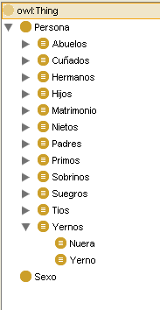

Una vez añadido las instancias pertenecientes a la familia real y aplicando el reconocimiento de instancias podemos ver el conjunto de instancias reconocido para cada uno de los siguientes conceptos:

ABUELOS

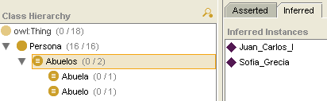

MADRES



PADRES

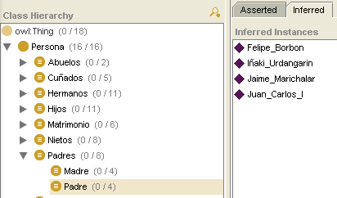

HIJOS

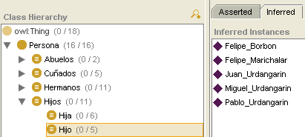

HIJAS

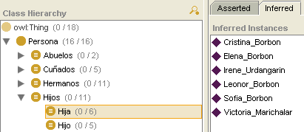

PRIMOS



PRIMAS



NIETOS

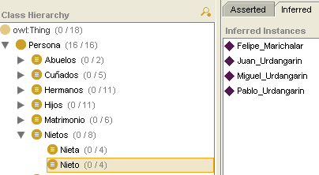

NIETAS

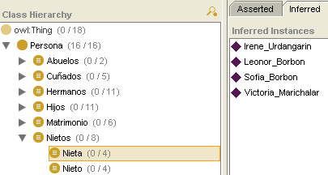

CUÑADOS

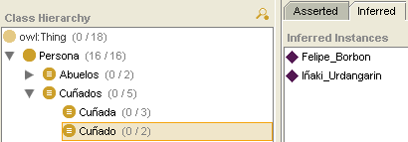

CUÑADAS

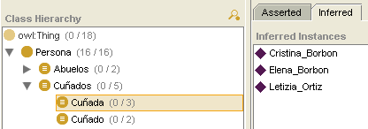

YERNOS



NUERAS

